**NHẬP MÔN CÔNG NGHỆ PHẦN MỀM**



C:\Users\tdqua_000\Dropbox\SS-Slides\DeCuong-CDIO\Template CDIO v4.2\Templates\Hinh anh\LogoTruong.png

**MỤC LỤC**

[**Các nội dung chính 1**](#_30j0zll)

[**1**](#_1fob9te) **Bảng đánh giá thành viên 2**

[**2**](#_3znysh7) **Mô tả bài toán 3**

[**3**](#_2et92p0) **Tổng quan yêu cầu 4**

[**4**](#_tyjcwt) **Đặc tả yêu cầu 5**

[**5**](#_3dy6vkm) **Bản mẫu (Prototype) 6**

**PHÂN TÍCH YÊU CẦU**

# Các nội dung chính

Mục tiêu tài liệu tập trung vào các chủ đề:

* Tạo ra tài liệu phân tích yêu cầu
* Hoàn chỉnh tài liệu phân tích yêu cầu với các nội dung:
  + Mô tả phát biểu bài toán
  + Tổng quan về các yêu cầu (chức năng và phi chức năng), Stakeholders.
  + Mô hình use case
  + Đặc tả use case
  + Vẽ mô hình prototype, mockups giao diện của hệ thống
* Đọc hiểu tài liệu phân tích yêu cầu.

# Bảng đánh giá thành viên

|  |  |  |  |
| --- | --- | --- | --- |
| **MSSV** | **Họ Tên** | **% đóng góp (tối đa 100%)** | **Chữ ký** |
| 1712592 | Hồ Phan Minh | 25% |  |
| 1712596 | Nguyễn Quang Minh | 25% |  |
| 1712691 | Lưu Đặng Kỳ Quân | 25% |  |
| 1712738 | Lê Thanh Tài | 25% |  |

# 

# 2 Mô tả bài toán

* *Là một nhóm phát triển phần mềm, nhóm được yêu cầu phát triển một phần mềm ứng dụng web quản lý giải đấu esport (các trò chơi thể thao điện tử) trực tuyến. Phần mềm sẽ cho phép ban tổ chức tổ chức, quản lý, cập nhập các giải đấu một cách dễ dàng. Đồng thời hỗ trợ khán giả trong việc cập nhập thông tin về giải đấu mà họ mong muốn.*
* *Về phía khán giả, phần mềm sẽ hiển thị giải đấu esport dạng hình cây theo luật Double Elimination (1 thể loại giải đấu mà tuyển thủ chỉ bị loại khi thua lần thứ 2). Từ đó cung cấp thông tin về giải đấu: game được tổ chức, lịch thi đấu, thành viên tham gia, tỉ số thắng-thua. Để tiện cho việc theo dõi, trang web sẽ hiện thị thời gian đếm ngược đến thời gian diễn ra của trận đấu tiếp theo. Khán giả còn có thể lựa chọn một ván đấu đã diễn ra để xem highlight của ván.*
* *Về phía ban tổ chức, phần mềm cung cấp khả năng bắt đầu giải đấu mới. Đầu tiên, ban tổ chức phải lựa chọn game mong muốn, số lượng người tham gia cùng với lịch thi đấu. Sau đó khi đã có người đăng kí, ban tổ chức có thể nhập thông tin về các tuyển thủ trực tiếp qua trang web hay qua tập tin có định dạng sẵn (định dạng sẽ được ghi rõ trong phần mềm). Khi đã có đủ dữ liệu về tuyển thủ, phần mềm sẽ hỗ trợ ban tổ chức trong việc tạo ngẫu nhiên thứ tự thi đấu.*
* *Ngoài ra, ban tổ chức có thể chủ động chỉnh sửa các thông tin trận đấu, ngày thi đấu sau khi đã nhập vào phần mềm để phòng trường hợp ngoài ý muốn như: dời ngày đấu, đấu lại.*
* *Khi một trận đấu kết thúc, ban tổ chức sẽ phải cập nhập thông tin về tỉ số và highlight cho trận. Phần mềm sẽ tự động đọc kết quả trận đấu và điều chỉnh sơ đồ cây của trận đấu đúng với lượt đấu tiếp theo (các bên thắng sẽ tiếp tục với nhau, bên thua sẽ bị chuyển xuống với các bên thua khác). Khi một giải đấu kết thúc, phần mềm sẽ thống kế kết quả được nhập để hiển thị các thông tin như MVP của giải, tuyển thủ có số lượng kill nhiều nhất,…*
* *Phần mềm phải hoạt động cần có tính linh hoạt, tiện, gọn cho khán giả. Ban tổ chức sẽ được cung cấp tài khoản admin để thực hiện việc chỉnh sửa trang web. Tài khoản này cần bảo mật kĩ càng. Đồng thời theo dự kiến, phần mềm sẽ được xây dựng trên môi trường web HTML5 với server thích hợp, bằng ngôn ngữ lập trình Javascript với ngôn ngữ hình thức html, css.*

# Tổng quan yêu cầu

#### Danh sách các stakeholder

*Nhóm sinh viên liệt kê (hoặc vẽ Context Diagram) và giải thích vai trò của từng Stakeholder của phần mềm.*

|  |  |  |
| --- | --- | --- |
| **STT** | **Stakeholder** | **Mô tả** |
| *1* | Ban tổ chức | * tạo ra điều lệ và tuyên bố phạm vi sản phẩm * xây dựng kế hoạch quản lý dự án * phê duyệt thay đổi |
| 2 | Khán giả | * Theo dõi trang web * phản hồi ý kiến cho ban tổ chức cũng như đội ngũ phát triển |
| 3 | Đội ngũ phát triển | * Xây dựng kế hoạch quản lý dự án * quản lý rủi ro * xác định yêu cầu * xác định các ràng buộc và giả định |
| 4 | Cơ sở hạ tầng | * Môi trường làm việc * nền tảng phát triển (ngôn ngữ lập trình, code,...) |

#### Danh sách yêu cầu

* + 1. ***Đặc tả yêu cầu chức năng***

*[Mô tả các yêu cầu chức năng của hệ thống bằng ngôn ngữ tự nhiên. Có thể sử dụng kết hợp các biểu mẫu, quy định.* ***Đánh số và phân nhóm các yêu cầu****]*

|  |  |  |  |
| --- | --- | --- | --- |
| **Nhóm chức năng** | **Tên chức năng** | **Người sử dụng** | **Mô tả** |
| **Tạo** | 1. **Tạo giải đấu** | **Ban tổ chức** | Ban tổ chức đăng nhập vào tài khoản được cấp sẵn, nhấn nút tạo giải đấu. Cung cấp các thông tin liên quan tới giải đấu như: tên giải đấu, danh sách các đội tham gia ( có thể nhập tay trên web, hoặc nhập qua file có format sẵn), danh sách thông tin các thành viên tham gia, ngày bắt đầu và kết thúc của từng vòng (vòng bảng, vòng bán kết, vòng chung kết), các nhà tài trợ của giải đấu, mô tả giải đấu, luật thi đấu. Sau khi hoàn tất, bấm nút xác nhận, hệ thống sẽ tạo ra lịch thi đấu dạng cây gồm nhánh thắng (các đội có thành tích hạng 1 ở vòng bảng) nhánh thua(các đội có thành tích hạng 2 ở vòng bảng). Cây sẽ gồm các trận đấu theo thể thức được quy định ở luật thi đấu. Một trận đấu được thể hiện gồm có các phần: Logo đội, tên tuyển thủ, tỉ số, ngày trận đấu diễn ra.  Trong trường hợp thông tin cung cấp không đầy đủ thông tin. Hệ thống sẽ thông báo: “Tạo giải đấu thất bại”  Tính năng cần dễ sử dụng, ổn định, dễ mở rộng |
| **Sửa** | 1. **Sửa lịch thi đấu** | **Ban tổ chức** | Ban tổ chức đăng nhập tài khoản đã được cung cấp sẵn. Double click vào trận đấu muốn sửa ngày thi đấu (trận đấu chưa diễn ra), cung cấp thông tin ngày thi đấu mới: giờ, ngày, tháng, năm. Hay sửa danh sách thi đấu (đổi các tuyển thủ trong cặp thi đấu). Sau đó nhấn cập nhật ở cuối trang  Trong trường hợp ngày thi đấu mới trùng với giờ thi đấu của 1 trận khác, hệ thống sẽ thông báo: “Cập nhật lịch thi đấu thất bại: trùng lịch thi đấu”  Tính năng cần ổn định, dễ sử dụng, dễ bảo trì, dễ mở rộng |
| 1. **Sửa thông tin tuyển thủ** | **Ban tổ chức** | Ban tổ chức đăng nhập tài khoản đã được cung cấp sẵn. Vào danh sách các đội, nhấn vào đội cần sửa thông tin tuyển  thủ,nhấn vào tuyển thủ cần sửa và sửa thông tin  Tính năng cần ổn định, dễ sử dụng, dễ bảo trì, dễ mở rộng. |
| 1. **Cập nhật kết quả** | **Ban tổ chức** | Ban tổ chức đắng nhập tài khoản đã được cung cấp sẵn. Nhận kết quả thi đấu sau khi đấu xong, nhấn vào sửa lịch thi đấu, nhập tỉ số vào ô kết quả, xác nhận và lưu.  Trường hợp cập nhật không được, hệ thống thông báo: “Cập nhật không thành công”.  Tính năng cần ổn định, tiện dụng, dễ bảo trì, mở rộng. |
| **Xóa** | 1. **Xóa giải đấu** | **Ban tổ chức** | Ban tổ chức đắng nhập tài khoản đã được cung cấp sẵn. Nhấn vào giải đấu cần xóa và chọn xóa. Hệ thống sẽ gửi mã OTP cho ban tổ chức, nhập mã và xác nhận xóa giải.  Trong trường hợp giải đấu không tồn tại, hệ thống sẽ thông báo: “Không có giải đấu”. Nếu xóa không được: “Xóa giải đấu thất bại”  Tính năng cần ổn định, tiện dụng |
| 1. **Xóa tuyển thủ** | **Ban tổ chức** | Ban tổ chức đắng nhập tài khoản đã được cung cấp sẵn. Vào danh sách các đội, nhấn vào đội cần xóa thành viên nhấn vào tuyển thủ cần xóa và nhấn nút xóa.  Tính năng cần ổn định, tiện dụng, dễ bảo trì, mở rộng. |
| **Thêm** | 1. **Thêm tuyển thủ** | **Ban tổ chức** | Ban tổ chức đắng nhập tài khoản đã được cung cấp sẵn. Vào danh sách các đội, chọn đội cần thêm, nhấn vào thêm tuyển thủ và nhập thông tin tuyển thủ mới, xác nhận và lưu.  Trường hợp tuyển thủ đã tồn tại, việc thêm tuyển thủ sẽ không được phép. Nếu đội đã đủ số lượng tuyển thủ tối đa, sẽ không thể thêm tuyển thủ vào đội đó.  Tính năng cần ổn định, tiện dụng, dễ bảo trì, mở rộng |
| 1. **Thêm đội** | **Ban tổ chức** | Ban tổ chức đắng nhập tài khoản đã được cung cấp sẵn. Vào danh sách các đội, nhấn thêm đội và điền thông tin đội.  Thêm đội không được nếu bị trùng tên hay số đội đã đạt tối đa.  Tính năng cần ổn định, tiện dụng, dễ bảo trì, mở rộng |
| **Xem** | 1. **Xem lịch thi đấu** | **Người xem** | Người xem vào trang chủ, trên đó có hiển thị lịch thi đấu của giải (sơ đồ thi đấu, kết quả, thời gian...)  Trường hợp không có giải đấu đang diễn ra, trang chủ sẽ thông báo “chưa có giải đấu”  Tính năng cần ổn định, UI dễ nhìn, thuận mắt. |
| 1. **Xem thông tin tuyển thủ** | **Người xem** | Người xem vào danh sách các đội, chọn đội chứa tuyển thủ muốn xem và chọn vào tuyển thủ đó. Hệ thống hiển thị thông tin của tuyển thủ đã chọn.  Tính năng có UI dễ nhìn, thuận mắt. |
| 1. **Xem thống kê giải đấu** | **Người xem** | Người dùng vào trang thông tin giải đấu, hệ thống sẽ hiển thị thông tin của giải đấu đang diễn ra (kết quả, giải thưởng, niw tổ chức, sự kiện tiêu biểu…)  Trường hợp không có giải đấu nào, hệ thống thông báo “chưa có giải đấu”.  Tính năng có UI dễ nhìn, thuận mắt. |
| **Tài khoản** | 1. **Đăng nhập** | **Ban tổ chức** | Ban tổ chức vào trang đăng nhập, nhập tên tài khoản và mật khẩu. Hệ thống kiểm tra, nếu đúng sẽ thông báo đăng nhập thành công.  Trường hợp nhập sai, hệ thống thông báo nhập sai tên tài khoản và mật khẩu.  Tính năng cần bảo mật, ổn định. |
| 1. **Đăng xuất** | **Ban tổ chức** | Ban tổ chức đắng nhập tài khoản đã được cung cấp sẵn. Nhấn vào nút đăng xuất.  Không thể đăng xuất nếu chưa đăng nhập  Tính năng cần ổn định, tiện dụng, dễ bảo trì, mở rộng, bảo mật |

* + 1. ***Đặc tả yêu cầu phi chức năng***

*[Mô tả các yêu cầu phi chức năng của hệ thống bằng ngôn ngữ tự nhiên]*

1. **Tiện dụng:** Các chức năng được tạo ra phải luôn dễ sử dụng và dễ làm quen, không đánh đố người dùng, dễ thao tác. Giúp ban tổ chức cũng như những người theo dõi dễ làm quen, và sử dụng, không rườm rà. Các chức năng được liên kết với nhau một cách mạch lạc.
2. **Bảo vệ mật khẩu**. Sau khi đăng nhập lần đầu tiên, hệ thống sẽ buộc chủ tài khoản (thành viên ban tổ chức) đổi mật khẩu. Mật khẩu này phải được mã hóa bằng MD5 nhằm bảo vệ mật khẩu đã được đổi.
3. **Ổn định.** Trang web phải hoạt động ổn định cho dù có một số lượng lớn khán giả cùng hoạt động trên trang web (sau khi trận đấu kết thúc).
4. **Bảo trì và dễ mở rộng.** Xây dựng các chức năng dễ bảo trì và phát triển theo những mục đích khác nhau của ban tổ chức. Các chức năng có khả năng tùy biến, dễ mở rộng và tiến hóa.

# Đặc tả yêu cầu

#### Sơ đồ Use Case

**

#### Đặc tả Use Case

* + 1. ***Đặc tả Use Case 1***

|  |  |
| --- | --- |
| ***Use case ID*** | **U001** |
| *Tên Use Case* | Tạo giải đấu |
| *Tóm tắt* | Nhấn vào nút tạo một giải đấu, cung cấp các thông tin của giải đấu bao gồm:   * Tên giải * Danh sách các đội tham gia * Danh sách thành viên và thông tin thành viên từng đội * Nhà tài trợ * quy định, luật lệ của giải * Ngày thi đấu từng vòng: vòng bán bảng, vòng bán kết, vòng chung kết * Hệ thống tự động random tạo thành cây lịch thi đấu. * Hệ thống tự động chuyển các đội qua nhánh thắng nhánh thua khi có kết quả |
| *Tác nhân* | Ban tổ chức |
| *Điều kiện tiên quyết* | Phải đăng nhập vào tài khoản ban tổ chức |
| *Kết quả* | Cây danh sách lịch thi đấu chi tiết |
| *Kịch bản chính* | Nhấn vào button rồi điền đầy đủ thông tin như form tạo sẵn |
| *Kịch bản phụ* | Thông báo tạo giải đấu thất bại |
| *Ràng buộc phi chức năng* | Tiện dụng, ổn định, bảo trì dễ mở rộng |

|  |  |
| --- | --- |
| ***Use case ID*** | **U002** |
| *Tên Use Case* | Sửa lịch thi đấu |
| *Tóm tắt* | Thay đổi lịch thi đấu các đội(thêm xóa sửa). Cung cấp thông tin lịch thi đấu mới của trận đấu (trận đấu chưa diễn ra). |
| *Tác nhân* | Ban tổ chức |
| *Điều kiện tiên quyết* | Phải đăng nhập vào tài khoản ban tổ chức  Trận đấu chưa diễn ra |
| *Kết quả* | Cây lịch thi đấu đã được chỉnh sửa |
| *Kịch bản chính* | Nhấn vào nút sửa, sửa tên đội thi đấu ngày đó, hoặc sửa ngày  thi đấu, thêm hoặc xóa ngày thi đấu nào đó. Cung cấp lịch thi đấu mới của trận đấu, và xác nhận cập nhật rồi nhấn nút cập nhật. |
| *Kịch bản phụ* | Chỉnh sửa thất bại do trùng ngày giờ thi đấu của đội khác.  Hệ thống sẽ thông báo: “Cập nhật lịch lịch thi đấu thất bại” |
| *Ràng buộc phi chức năng* | Tiện dụng, ổn định, bảo trì dễ mở rộng |

|  |  |
| --- | --- |
| ***Use case ID*** | **U003** |
| *Tên Use Case* | Xóa giải đấu |
| *Tóm tắt* | Xóa hết giải đấu  Xóa lịch thi đấu của giải |
| *Tác nhân* | Ban tổ chức |
| *Điều kiện tiên quyết* | Phải đăng nhập vào tài khoản ban tổ chức  Giải đấu phải tồn tại |
| *Kết quả* | Giải đấu đã xóa |
| *Kịch bản chính* | Nhấn vào giải đấu cần xóa, chọn xóa.  Hệ thống sẽ gửi mã OTP tới Giám Đốc giải đấu. Nhập mã và xác nhận sẽ xóa giải đấu. |
| *Kịch bản phụ* | Nếu không có giải đấu: hệ thống sẽ thông báo: “Không có giải đấu”  Nếu xóa không được: “Xóa giải đấu thất bại” |
| *Ràng buộc phi chức năng* | Tiện dụng, ổn định |

|  |  |
| --- | --- |
| ***Use case ID*** | **U004** |
| *Tên Use Case* | Cập nhật kết quả |
| *Tóm tắt* | Nhập kết quả thi đấu sau khi có kết quả |
| *Tác nhân* | Ban tổ chức |
| *Điều kiện tiên quyết* | Phải đăng nhập vào tài khoản ban tổ chức và trận đấu đã diễn ra  và có kết quả |
| *Kết quả* | Tỉ số đã được cập nhật |
| *Kịch bản chính* | Nhấn vào sửa lịch thi đấu, nhập tỉ số vào ô kết quả, xác nhận và lưu |
| *Kịch bản phụ* | Hệ thống thông báo: “Cập nhật không thành công”. |
| *Ràng buộc phi chức năng* | Tiện dụng, ổn định, bảo trì dễ mở rộng |

|  |  |
| --- | --- |
| ***Use case ID*** | **U005** |
| *Tên Use Case* | Thêm tuyển thủ |
| *Tóm tắt* | Thêm thành viên thi đấu của đội |
| *Tác nhân* | Ban tổ chức |
| *Điều kiện tiên quyết* | Phải đăng nhập vào tài khoản ban tổ chức |
| *Kết quả* | Danh sách tuyển thủ của đội được thay đổi |
| *Kịch bản chính* | Vào danh sách các đội, nhấn vào đội cần thêm  thành viên nhấn nút thêm tuyển thủ và điền thông tin tuyển thủ  mới |
| *Kịch bản phụ* | Thêm không được do đã có tuyển thủ đó, không được thêm vì đã đủ tuyển thủ cho phép |
| *Ràng buộc phi chức năng* | Tiện dụng, ổn định, bảo trì dễ mở rộng |

|  |  |
| --- | --- |
| ***Use case ID*** | **U006** |
| *Tên Use Case* | Xóa tuyển thủ |
| *Tóm tắt* | Xóa tuyển thủ của 1 đội |
| *Tác nhân* | Ban tổ chức |
| *Điều kiện tiên quyết* | Phải đăng nhập vào tài khoản ban tổ chức |
| *Kết quả* | Danh sách tuyển thủ của đội được thay đổi |
| *Kịch bản chính* | Vào danh sách các đội, nhấn vào đội cần xóa  thành viên nhấn vào tuyển thủ cần xóa và nhấn nút xóa |
| *Kịch bản phụ* |  |
| *Ràng buộc phi chức năng* | Tiện dụng, ổn định, bảo trì dễ mở rộng |

|  |  |
| --- | --- |
| ***Use case ID*** | **U007** |
| *Tên Use Case* | Sửa thông tin tuyển thủ |
| *Tóm tắt* | Sửa những thông tin của một tuyển thủ |
| *Tác nhân* | Ban tổ chức |
| *Điều kiện tiên quyết* | Phải đăng nhập vào tài khoản ban tổ chức |
| *Kết quả* | Danh sách thông tin của tuyển thủ của đội được thay đổi |
| *Kịch bản chính* | Vào danh sách các đội, nhấn vào đội cần sửa thông tin tuyển  thủ,nhấn vào tuyển thủ cần sửa và sửa thông tin |
| *Kịch bản phụ* |  |
| *Ràng buộc phi chức năng* | Tiện dụng, ổn định, bảo trì dễ mở rộng |

|  |  |
| --- | --- |
| ***Use case ID*** | **U0008** |
| *Tên Use Case* | Đăng xuất |
| *Tóm tắt* | Đăng xuất khỏi tài khoản ban tổ chức |
| *Tác nhân* | Ban tổ chức |
| *Điều kiện tiên quyết* | Phải đăng nhập vào tài khoản ban tổ chức |
| *Kết quả* | Đã đăng xuất khỏi tài khoản và chưa có tài khoản nào mới đăng  nhập |
| *Kịch bản chính* | Nhấn vào nút đăng xuất |
| *Kịch bản phụ* | Chưa đăng nhập nên không thể đăng xuất |
| *Ràng buộc phi chức năng* | Tiện dụng, ổn định, bảo trì dễ mở rộng, bảo vệ mật khẩu |

|  |  |
| --- | --- |
| ***Use case ID*** | **U0009** |
| *Tên Use Case* | Xem lịch thi đấu |
| *Tóm tắt* | Cho phép người dùng xem:   * Sơ đồ cây lịch thi đấu * Kết quả các trận đấu đã diễn ra * Thời gian diễn ra các trận đấu tiếp theo |
| *Tác nhân* | Người sử dụng |
| *Điều kiện tiên quyết* | truy cập vào trang web |
| *Kết quả* | Người dùng xem được lịch thi đấu |
| *Kịch bản chính* | 1. Người dùng vào trang chủ 2. Hệ thống hiển thị lịch thi đấu của giải |
| *Kịch bản phụ* | Nếu không có giải đấu đang diễn ra thì thông báo “chưa có giải đấu” |
| *Ràng buộc phi chức năng* | UI dễ nhìn, thuận mắt  Ổn định |

|  |  |
| --- | --- |
| ***Use case ID*** | **U0010** |
| *Tên Use Case* | Xem thông tin tuyển thủ |
| *Tóm tắt* | Cho phép người dùng xem thông tin các tuyển thủ tham dự |
| *Tác nhân* | Người sử dụng |
| *Điều kiện tiên quyết* | Trong trang xem thông tin đội |
| *Kết quả* | Người dùng xem thông tin của tuyển thủ mình mong muốn |
| *Kịch bản chính* | 1. Người dùng xem thông tin của đội chứa tuyển thủ 2. Người dùng chọn tuyển thủ mong muốn 3. Hệ thống hiển thị thông tin của tuyển thủ đã chọn |
| *Kịch bản phụ* |  |
| *Ràng buộc phi chức năng* | UI dễ nhìn, thuận mắt |

|  |  |
| --- | --- |
| ***Use case ID*** | **U0011** |
| *Tên Use Case* | Xem thống kê giải đấu |
| *Tóm tắt* | Cho phép người dùng xem thông tin thống kê của giải đấu (kết quả, giải thưởng, nơi tổ chức, sự kiện tiêu biểu,…) |
| *Tác nhân* | Người sử dụng |
| *Điều kiện tiên quyết* | Giải đấu kết thúc |
| *Kết quả* | Người dùng xem được thống kê của giải đấu |
| *Kịch bản chính* | 1. Người dùng vào trang thông tin giải đấu 2. Hệ thống hiển thị thông tin của giải đấu đang diễn ra |
| *Kịch bản phụ* | Nếu không có giải đấu đang diễn ra thì thông báo “chưa có giải đấu” |
| *Ràng buộc phi chức năng* | UI dễ nhìn, thuận mắt |

|  |  |
| --- | --- |
| ***Use case ID*** | **U0012** |
| *Tên Use Case* | Đăng nhập |
| *Tóm tắt* | Cho phép ban tổ chức đăng nhập vào trang web |
| *Tác nhân* | Ban tổ chức chưa đăng nhập |
| *Điều kiện tiên quyết* | Phải là người của Ban Tổ Chức |
| *Kết quả* | Ban tổ chức đăng nhập thành công, truy cập được các chức năng dành riêng cho ban tổ chức |
| *Kịch bản chính* | 1. Ban tổ chức vào trang đăng nhập 2. Ban tổ chức nhập tên tài khoản và mật khẩu 3. Hệ thống kiểm tra nếu đúng hiển thị thông báo đăng nhập thành công |
| *Kịch bản phụ* | Hệ thống hiển thị thông báo sai tên tài khoản hoặc mật khẩu nhập sai |
| *Ràng buộc phi chức năng* | Bảo vệ mật khẩu  Ổn định |

# Bản mẫu (Prototype)

1. Trang chủ:

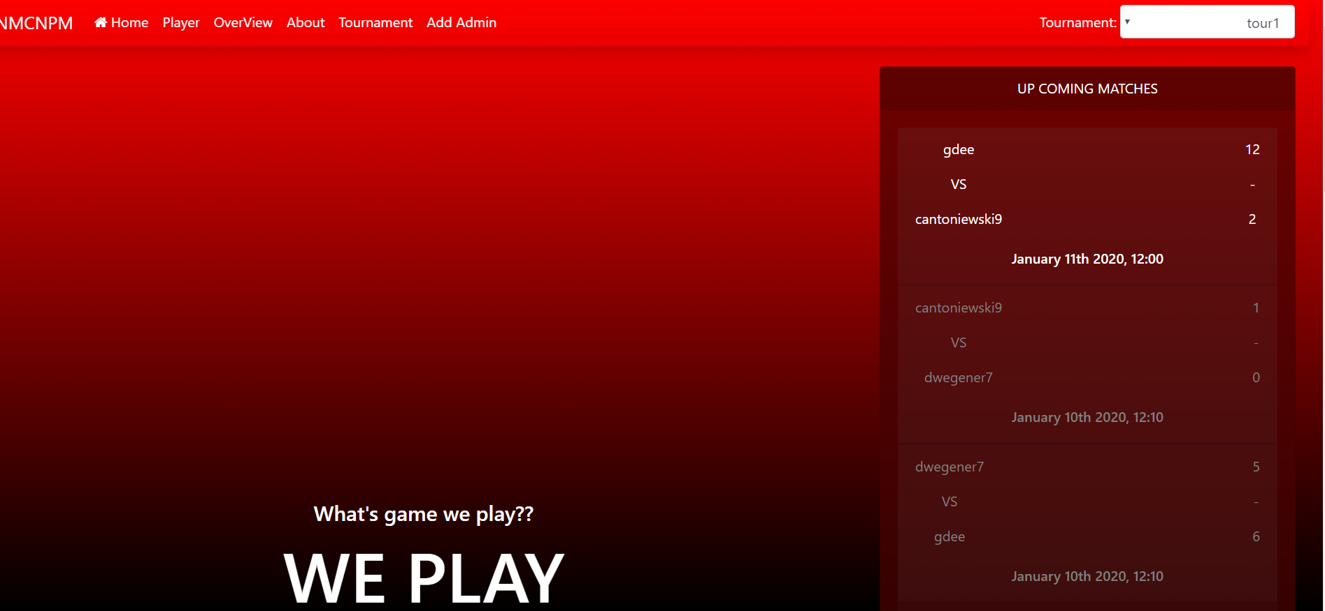

Cung cấp navbar mà website sẽ có, tên game, tournament đang hiện, các thanh công cụ, các trận đấu sắp diễn ra

1. Trang xem lịch thi đấu

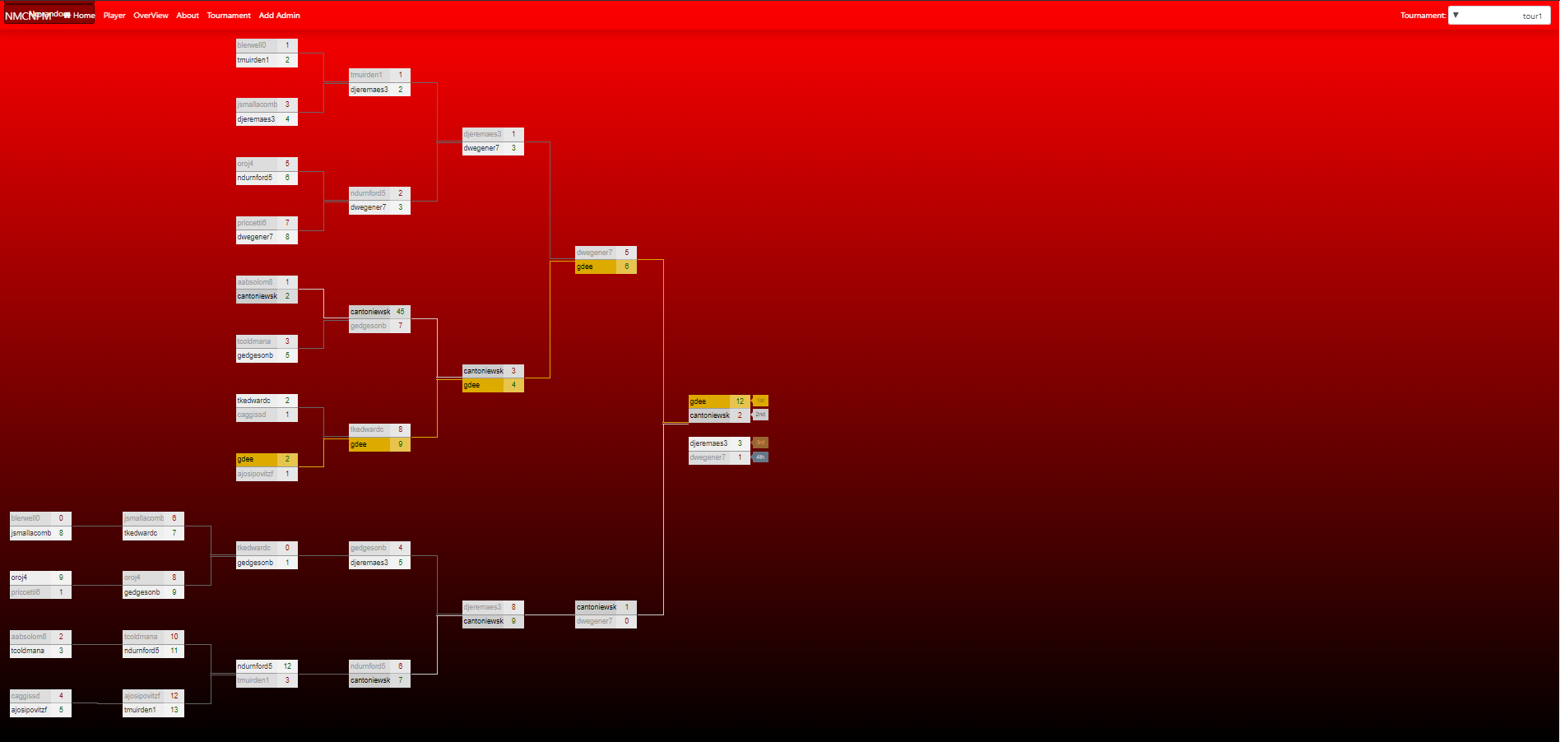

Gồm có 16 tuyển thủ thi đấu. 2 vòng ngoài thi đấu dạng BO3, bán kết và chung kết thi đấu dạng BO5. Tuyển thủ thua sẽ rớt xuống nhánh thua (nhánh dưới), và nếu thua lần nữa thì tuyển thủ đó sẽ bị loại. Lịch thi đấu được vẽ theo dạng cây, có thời gian thi đấu ở phía dưới mỗi trận (thời gian tạm thời làm mẫu). Đội vô địch sẽ được vinh danh góc phải trang.

1. Trang thống kê giải

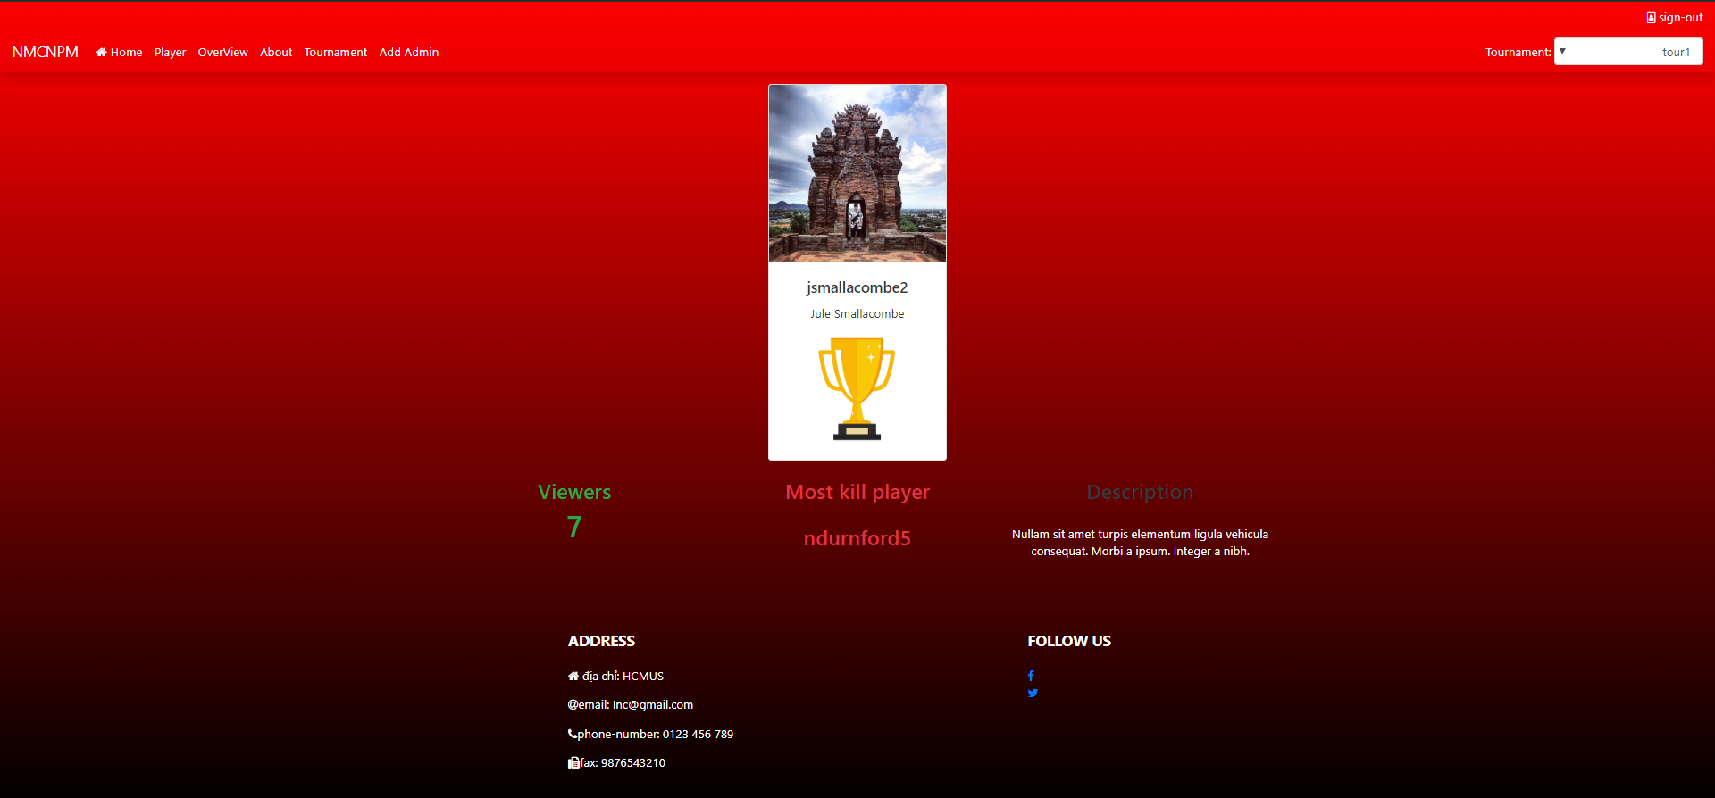

Trang này chỉ truy cập được từ khi trận chung kết kết thúc. Giữa trang sẽ hiện thị người thắng đoạt giải cao trong giải. Cuối trang sẽ là phần thống kê các chỉ số: có thể là lượng kills, số người coi cao nhất, tổng số thời gian coi,.... (tùy chọn các chỉ số)

1. Trang About (nói về giải)

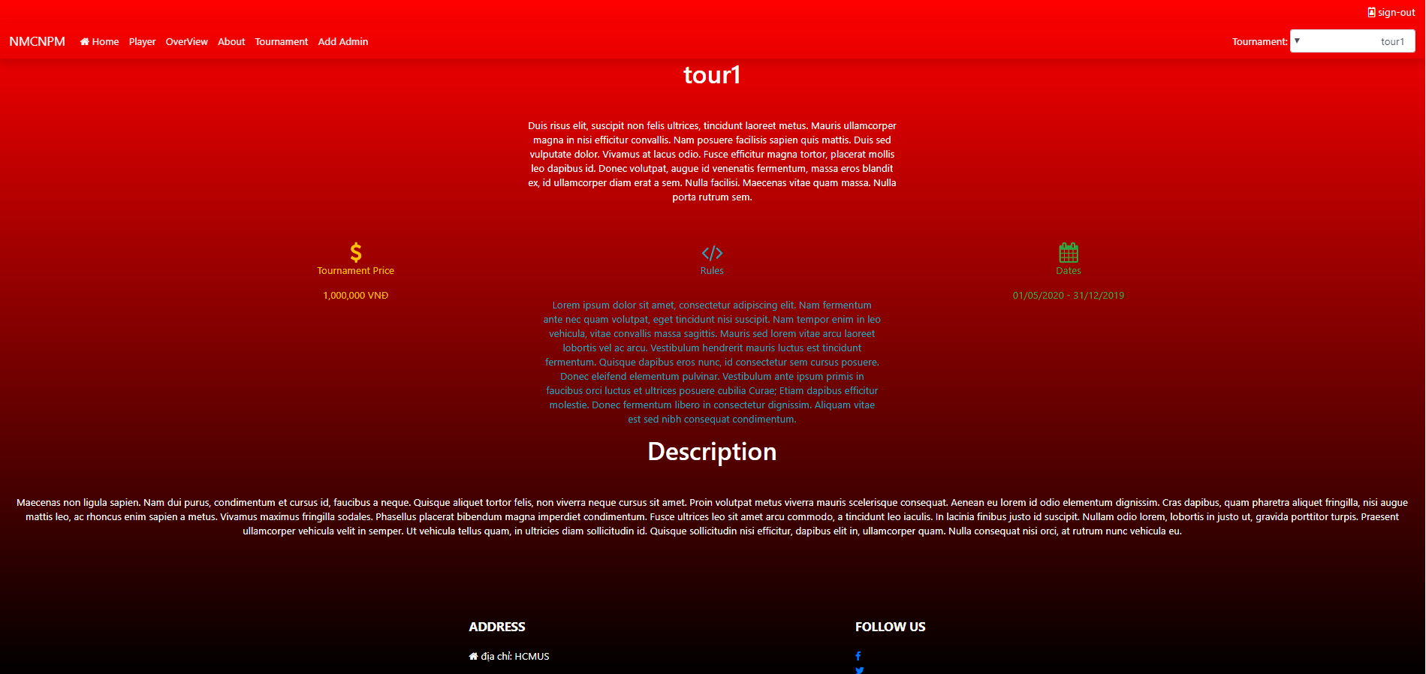

Trang nói về giải đấu, gồm có các thông tin, lượng view giải trước, giải thưởng của giải năm nay, luật lệ của giải, nơi giải được tổ chức, đơn vị tổ chức,....

1. Trang đăng nhập

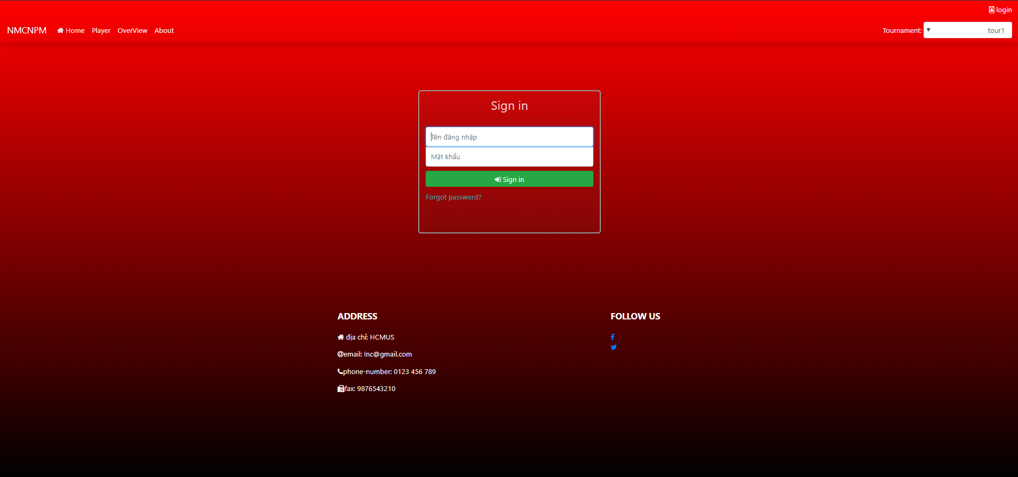

Tuy mọi người đều có thể vào trang này, nhưng chỉ có thành viên của ban tổ chức mới có tài khoản, và mật khẩu để truy cập.

1. Trang thêm tuyển thủ

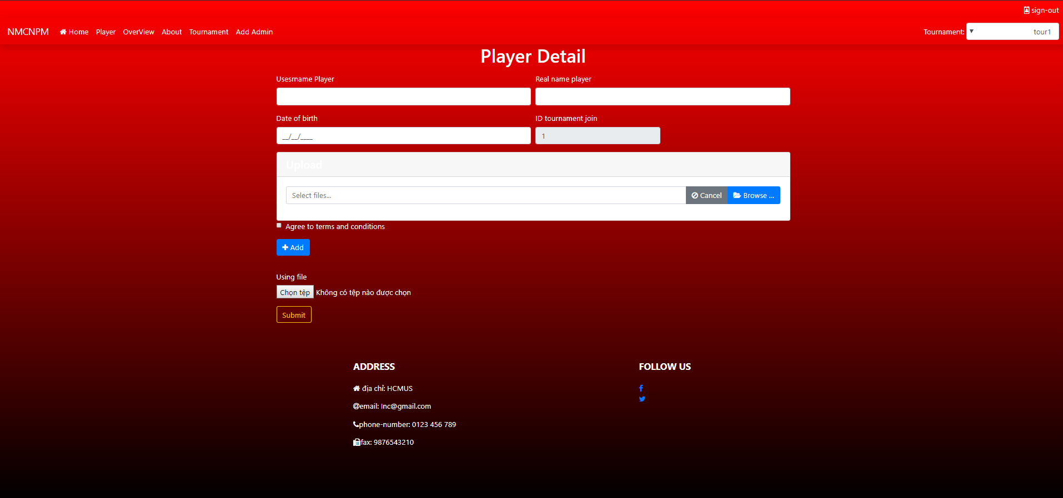

Chỉ ban tổ chức được vào trang này. Cung cấp thông tin tuyển thủ

1. Trang tạo giải đấu

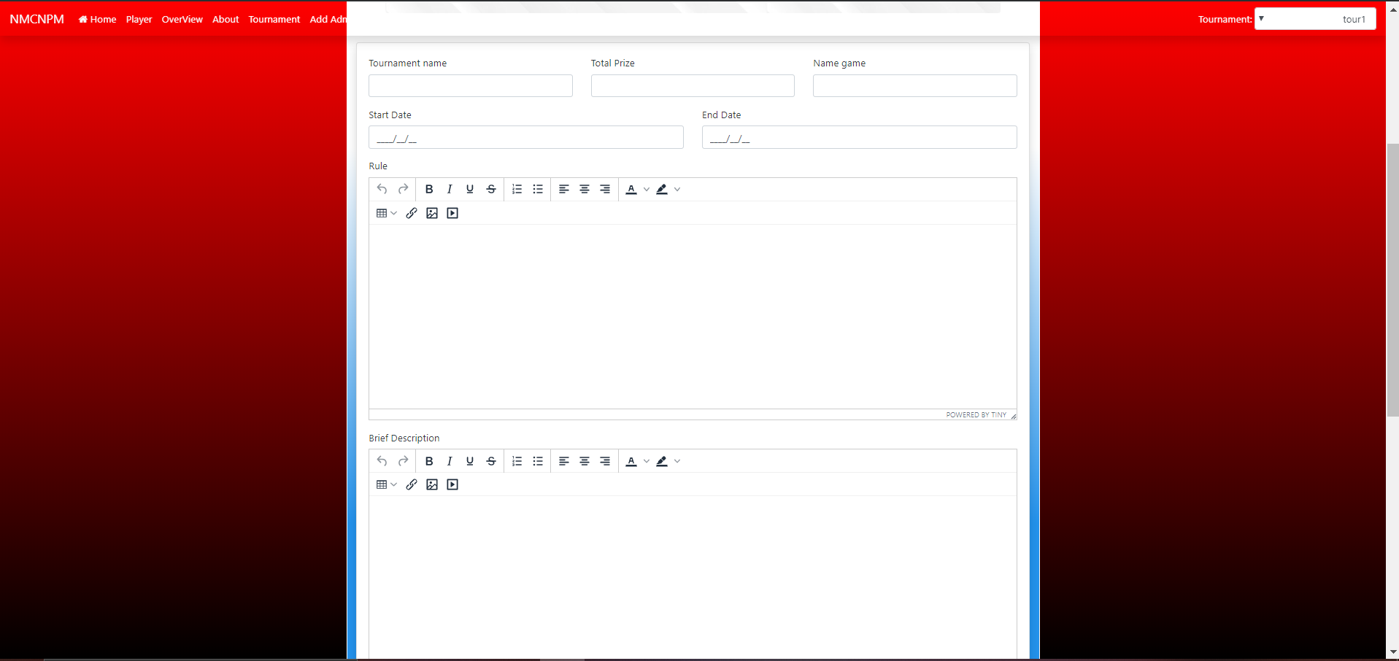

Cung cấp các thông tin xoay quanh giải đấu: ngày diễn ra, ngày kết thúc, luật lệ, thêm tuyển thủ ( đã giải thích ở trên), mô tả ngắn gọn, mô tả đầy đủ, giải thưởng, loại game

1. Xem danh sách tuyển thủ

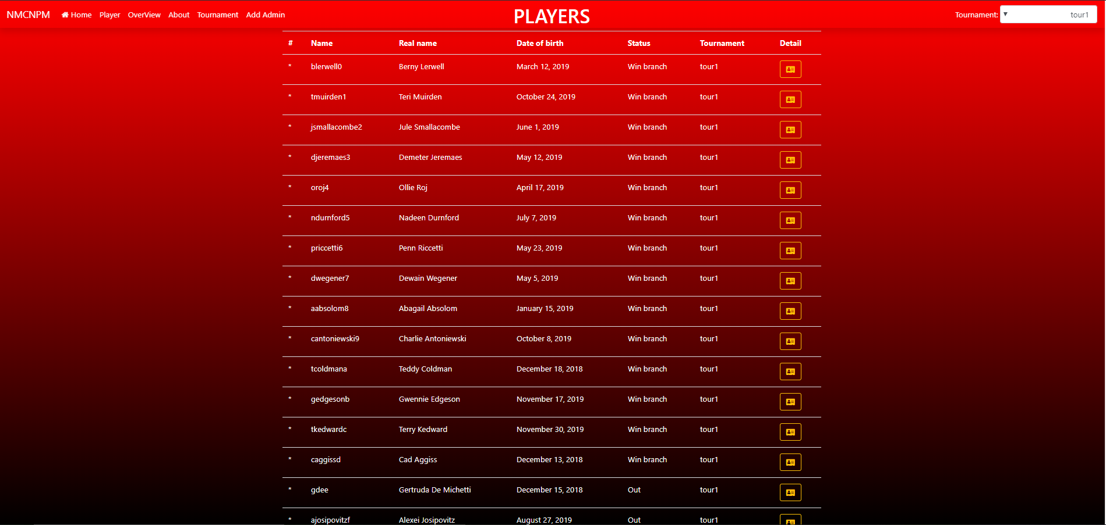

Danh sách các tuyển thủ tham gia vào giải đấu đó

1. Danh sách các giải đấu

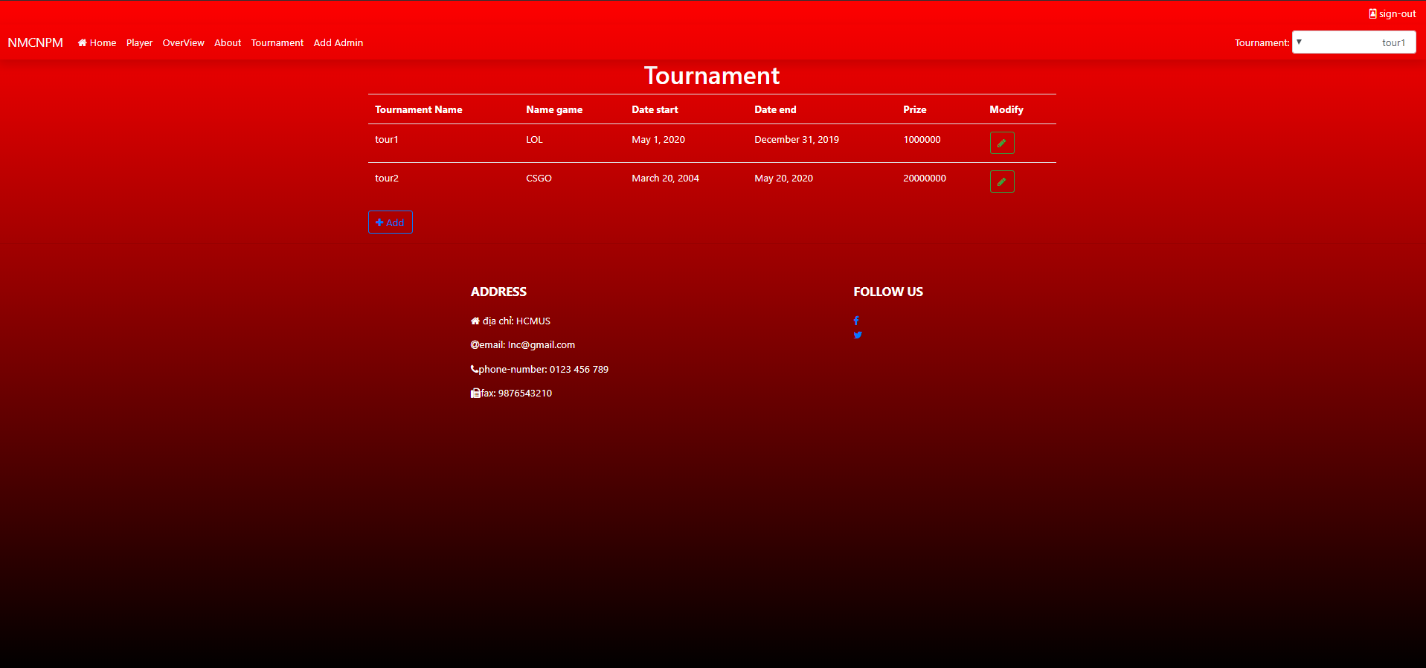

Thể hiện danh sách các giải đấu được lưu trữ

1. Trang tạo tài khoản cho admin

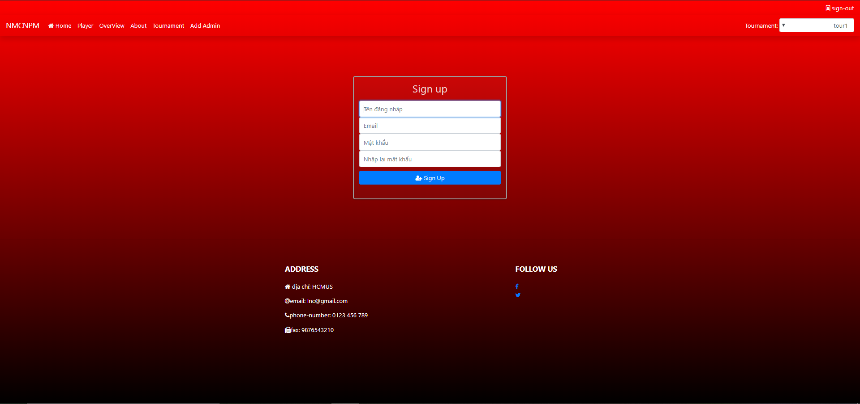

Người của ban tổ chức muốn tạo thêm tài khoản cho ban tổ chức, thực hiện việc tạo tài khoản để đăng nhập vào hệ thống